竞拍文件

售卖方式：线上竞拍
项目名称：佛山照明2025年12月至2026年6月废旧物料、报废产品及二手物资市场化回收项目
项目编号：CD-1763982449465

佛山电器照明股份有限公司
采联国际招标采购集团有限公司
二〇二五年十二月

第一章 竞拍须知（适用于各包组）
- 本项目通过云采链线上采购一体化平台（www.choicelink.cn）进行竞拍，参与竞拍的竞拍人必须登录平台进行注册，注册成功后方可参与项目竞拍。
- 语言要求
竞拍人提交的响应文件以及竞拍人与售卖单位或平台就有关项目的所有来往函电均应使用中文书写。竞拍人提交的文件或资料可以用另一种语言，但相应内容应附有中文翻译本，由翻译机构盖章或者翻译人员签名。两种语言不一致时以中文翻译本为准。
- 在云采链平台参与项目竞拍后放弃成交资格的竞拍人连同该竞拍人同一法人名下所有公司及有关联或控股关系的所有公司将不得参与该项目竞拍。
- 竞拍须知
- 竞拍说明
- 参与竞拍的竞拍人应承担所有与准备和参加竞拍有关的费用，不论竞拍的结果如何，售卖单位和代理机构均无义务和责任承担这些费用。
- 参与竞拍的竞拍人必须按竞拍附件的格式填写，不得随意增加或删除表格内容。除单价、金额或项目要求填写的内容外，不得擅自改动竞拍附件内容，否则将有可能影响成交结果，不推荐为成交竞拍人。
- 参与竞拍的竞拍人需对用户需求书的所有条款进行整体响应，用户需求书条款若有一条负偏离或不响应，不推荐为成交竞拍人。
- 若成交竞拍人自身原因无法完成本项目，则售卖单位有权利保留追究责任。
- 成交竞拍人因自身原因被取消成交资格，售卖单位可重新启动竞拍或按竞拍公告规定顺延推选符合要求的竞拍人作为成交竞拍人。
- 若本项目竞拍活动失败，售卖单位将重新竞拍，届时售卖单位有权根据项目具体情况，决定重新竞拍项目的成交方式。
- 成交竞拍人若无正当理由恶意放弃成交资格，导致本项目需重新竞拍的，售卖单位有权拒绝其参加本项目重新组织的竞拍活动。
- 如售卖单位或代理机构在审核或复核参与竞拍的竞拍人所提交的竞拍资料时，竞拍人须无条件配合；期间若发现存在弄虚作假或相关的失信记录或违反国家法律法规等相关的不良情形，售卖单位可取消其成交资格并保留追究责任的权利。
- 参与竞拍的竞拍人向代理机构或售卖单位咨询的有关项目事项，一切以竞拍文件规定和竞拍公告规定以及代理机构或售卖单位的书面答复为准，其他一切形式均为个人意见，不代表代理机构或售卖单位的意见。
- 参与竞拍的竞拍人应认真阅读、并充分理解竞拍文件的全部内容（包括所有的补充、修改内容重要事项、格式、条款、服务要求和技术规范、参数及要求等）。竞拍人没有按照竞拍文件要求提交全部资料，或者参与竞拍所上传的文件没有对竞拍文件在各方面都作出实质性响应是竞拍人的风险，有可能导致其竞拍被拒绝，或被认定为无效竞拍。
- 售卖单位有权拒绝接受任何不合格的服务，由此产生的费用及相关后果均由成交竞拍人自行承担。
- 竞拍人遵循公平、公正、自愿参与原则，如认为竞拍结果损害其权益的，应在结果公示发布之日起三个自然日内向售卖单位或代理机构提交书面质疑，不提交的视为无异议，逾期提交将不予受理。
- 本竞拍公告和竞拍文件的解释权归“云采链线上采购一体化平台”及佛山电器照明股份有限公司所有。
- 竞拍文件的澄清或修改
- 售卖单位或者代理机构可以对已发出的竞拍文件进行必要的澄清修改或者补充。澄清修改或者补充的内容将在云采链平台上发布更正公告或补充公告。
- 无论澄清或者修改的内容是否影响竞拍，平台将以短信形式通知所有的报名竞拍人；报名竞拍人应按要求履行相应的义务；如报名截止时间少于一个工作日的，售卖单位或者代理机构应当相应顺延报名的截止时间（补充公告除外）。
- 售卖单位或者代理机构发出的澄清或修改（更正/变更）或补充的内容为竞拍文件的组成部分，并对竞拍人具有约束力。
- 如有要求缴纳平台保证金的项目有下列任一情形发生时，平台保证金将不予退还：
    - 竞拍人在项目相关公告以及项目文件等相关规定的报价截止时间后撤销其报价的；
    - 获取成交资格后无正当理由放弃成交资格或成交竞拍人不配合与售卖单位签订合同或缴纳履约保证金的；
    - 竞拍人没有在报价结束后1个小时内提供对应包组完整、真实、准确报价表的。
    - 其他因成交竞拍人的原因被认定取消成交资格的。
    - 法律、行政法规规定的其他情形。
- 报名要求（参与竞拍的竞拍人资质要求：报名时需要提供以下盖公章资料，并对上传的报名文件资料承担责任）
- 竞拍人提供在中华人民共和国境内注册的法人或其他组织的营业执照或事业单位法人证书或社会团体法人登记证书复印件；如国家另有规定的，则从其规定；（如竞拍人为分公司，须取得具有法人资格的总公司（总所）出具给分公司的授权书，并提供总公司（总所）和分公司的营业执照（执业许可证）复印件。已由总公司（总所）授权的，总公司（总所）取得的相关资质证书对分公司有效，法律法规或者行业另有规定的除外。）；
- 竞拍人完全响应本项目用户需求的条款、内容及要求的，提供用户需求书响应声明函，格式详见附件1。
- 本项目不允许联合竞拍；不允许分包转包；为项目提供整体设计、规范编制或者项目管理、监理、检测等服务的竞拍人，不得再参加该项目同一合同项下的其他活动；法定代表人或单位负责人与所参投的本项目其他竞拍人的法定代表人或单位负责人不为同一人且与其他竞拍人之间不存在直接控股、管理关系；（提供《竞拍人资格声明函》，格式见附件2）；
- 竞拍人须提供承诺函，格式详见附件3。
- 竞拍人须提供缴纳本项目竞拍保证金凭证及退保证金说明函（格式详见附件4）
①竞拍保证金的提交形式与金额：
- 竞拍保证金的提交形式：银行转账。
- 竞拍保证金金额：人民币10000.00元。
②竞拍保证金缴纳账户信息：
 | 收款单位名称 | 云采链（广州）信息科技有限公司
 | 开户银行 | 广发银行股份有限公司广州白云机场支行
 | 账 号 | 6232592199002551395
③竞拍保证金的退还：在结果公告发布后七个工作日内不计利息原额、原路退还，但因竞拍人自身原因导致无法及时退还的除外。
- 竞拍人须提供《佛山电器照明股份有限公司廉洁合作告知书（2025年版）》，格式详见竞拍文件附件5。
- 报价要求（报价时需要提供以下盖公章资料，并对上传的竞拍文件资料承担责任）
- 通过报名的竞拍人应根据本公告要求，在规定的竞拍时间内对竞拍项目进行报价，本项目报价阶段不需上传报价附件。报价结束后参与各包组竞拍的竞拍人须在报价结束后的1个小时内，提供参与对应包组有效的最新一轮报价的完整、真实、准确的报价附件（报价表），加盖公章并发送至云采链线上采购一体化平台客服邮箱（service@choicelink.cn），否则将视为放弃竞拍资格，且不退回竞拍保证金。
- 本项目各包组分为三轮报价；通过报名审核的竞拍人可参与三轮报价，最终以竞拍人最新一轮报价中有效最高报价金额为该包组的成交金额。
举例：
①竞拍人A参与本项目某包组第一轮报价且报价有效，如竞拍人A未参与该包组第二轮和第三轮报价，则竞拍人A针对该包组的报价金额以第一轮报价中所报金额为准。
②竞拍人B参与本项目某包组第二轮报价且报价有效，如竞拍人B未参与该包组第一轮和第三轮报价，则竞拍人B针对该包组的报价金额以第二轮报价中所报金额为准。
③竞拍人C参与本项目某包组三轮报价且报价均有效，则竞拍人C针对该包组的报价金额以第三轮报价中所报金额为准。
- 各包组第一轮报价中有效报价的最高报价金额作为第二轮报价对应包组的最低限价；各包组第二轮报价中有效报价的最高报价金额作为第三轮报价对应包组的最低限价。如某包组第一轮报价没有竞拍人参与报价，则该包组第二轮报价的最低限价以竞拍文件规定的最低限价为准。同理，如某包组第一轮和第二轮报价没有竞拍人参与报价，则该包组第三轮报价的最低限价以竞拍文件规定的最低限价为准。
- 第一轮报价时间：2025年12月4日9:00-10:00；第二轮报价时间：2025年12月4日10:15-11:15；第三轮报价的时间：2025年12月4日11:30-12:30。
- 各包组每轮报价的报价次数不作限制，如每轮报价期间竞拍人因报价有误或其他原因需更改报价，可在平台上再次提交报价，更新报价金额。每轮报价结束后，以竞拍人最后一次提交的报价金额为准。
- 竞拍人须在平台上填报对应包组的单价报价。
- 单个包组总价金额=单价报价*预计数量/重量，保留2位小数。
- 确定成交竞拍人
- 本项目设置三轮报价，第三轮报价时间截止后，各竞拍人提交的报名及报价资料通过三位专家评审后，按照三轮报价的报价金额由高到低排名推荐成交竞拍人，最高报价且满足限价要求的竞拍人确定为该包组的第一成交竞拍人，报价相同的，按报价时间在前的为第一成交竞拍人；报价次高且满足限价要求的竞拍人确定为该包组的第二成交竞拍人，以此类推。
- 本项目各包组可兼投兼中。
- 无效报价
- 参与竞拍的竞拍人报价低于最低限价的视为无效报价。
- 参与竞拍的竞拍人须提供本项目要求的资质文件，如果不按公告规定或竞拍文件要求等相关规定提供符合要求的资质文件，将被视为无效报价。
- 参与竞拍的竞拍人须对本项目所投包组竞拍内容进行整体报价，任何只对其中一部分内容进行的报价都被视为无效报价。
- 最终轮报价表以及有报价竞拍人落款的最终轮报价文件必须加盖报价竞拍人公章，否则视为无效报价。
- 大写金额和小写金额不一致的，以大写金额为准；不接受单价优惠折扣形式的报价，竞拍人应将对项目的优惠直接在清单报价中体现出来。如果竞拍人不接受对其错误的更正，其报价将被视为无效报价。
- 按有关法律、法规、规章属于报价无效的。
- 有下列情形之一的，视为串通竞拍，其报价无效：
- 存在单位负责人为同一人或存在控股、管理关系的不同单位参与同一包组项目；
- 不同竞拍人的响应文件由同一单位或者个人编制；
- 不同竞拍人委托同一单位或者个人办理竞拍事宜；
- 不同竞拍人使用同一IP地址参与竞拍；
- 不同竞拍人的响应文件载明的项目管理成员或者联系人员为同一人；
- 不同竞拍人的响应文件异常一致或者报价呈规律性差异；
- 不同竞拍人的响应文件相互混淆；
- 不同竞拍人的代理服务费/竞拍保证金从同一单位或者个人的账户转出。
- 法律、行政法规规定的其他情形。
- 竞拍活动失败
- 出现下列情况的，单个包组竞拍活动失败：
（1）单个包组有效报名竞拍人不足1家；
（2）单个包组有效报价竞拍人不足1家。
- 出现影响竞拍公正的违法、违规行为的。
- 因重大变故，竞拍任务取消的。
- 法律、行政法规规定的其他条件。
- 代理服务费
  - 各包组成交竞拍人须向平台服务商云采链线上采购一体化平台缴纳代理服务费，差额定率累进法收费，以成交通知书的成交金额作为代理服务费的计算基数，按照下表规定的 货物类 计费标准×66%计算并缴纳（四舍五入取整数）。
费率  成交金额 | 货物 | 服务
100万元以下 | 1.50% | 1.50%
100-500万元 | 1.10% | 0.80%
500-1000万元 | 0.80% | 0.45%
1000-5000万元 | 0.50% | 0.25%
5000万元-1亿元 | 0.25% | 0.10%
1-5亿元 | 0.05% | 0.05%
5-10亿元 | 0.035% | 0.035%
10-50亿元 | 0.008% | 0.008%
50-100亿元 | 0.006% | 0.006%
100亿元以上 | 0.004% | 0.004%
例如：某包组成交金额为150万元，计算代理服务费如下：
100万元×1.5%×66%=0.99万元
（150-100）万元×1.1%×66%=0.363万元
合计收费=0.99+0.363=1.353万元=13530元
  - 成交竞拍人无正当理由放弃成交资格的必须按竞拍公告等相关规定缴纳相应的代理服务费。
  - 如确实因不可抗力放弃成交资格的，应在不可抗力发生后三个工作日内予以通知代理机构并提供相关的证明；如逾期，代理机构不予退还代理服务费。
- 联系方式
扫码关注微信公众号“云采链互联服务平台”，即可在线咨询相关事项。


第二章 用户需求书
说明：
1. 响应竞拍人须对本项目所投包组内容进行整体响应，任何只对该包组其中一部分进行的响应都被视为无效响应。
- 项目一览表
包组号 | 废旧物资编码 | 2025年废旧物料名称 | 废旧物料对应公司名称 | 预估数量（吨） | 单价最低限价(人民币 元/吨)
包组1 | S06 | 废塑料 | 佛山电器照明股份有限公司高明分公司 | 47 | 3,328.25
包组2 | S07 | 废杂胶带（含纸、黑、白、黄色） | 佛山照明禅昌光电有限公司 | 146 | 829.00
包组3 | S15 | 黑色保护门水口料 | 佛山照明智达电工科技有限公司 | 1 | 4,554.29
包组4 | S18 | 废杂色PC塑料件 | 佛山照明智达电工科技有限公司 | 15 | 6,130.24
包组5 | J02 | 废铁镀锌 | 佛山电器照明股份有限公司高明分公司 | 10 | 3,365.02
包组6 | J09 | 废电子脚 | 佛山照明禅昌光电有限公司 | 11.5 | 23,200.57
包组7 | J19 | 废玻纤板（含铜） | 佛山照明禅昌光电有限公司 | 36 | 17,258.96
包组8 | Z03 | 废纸板（含铁） | 佛山照明禅昌光电有限公司 | 51 | 3,422.56
包组9 | B01 | 售后报废产品破碎物(不含玻璃灯管、玻璃灯泡) | 佛山照明禅昌光电有限公司 | 80 | 4,208.17
包组10 | J35 | 废铁覆膜边角料 | 佛山泰美时代灯具有限公司 | 56 | 1,705.00
- 项目名称及项目概况
1、项目名称： 佛山照明2025年12月至2026年6月废旧物料、报废产品及二手物资市场化回收项目
2、项目完成期限：成交竞拍人应按售卖单位指定的时间完成离场工作，最迟不得迟于2026年6月30日完成离场。
- 项目基本要求
1、佛山照明2025年12月至2026年6月废旧物料、报废产品及二手物资市场化回收项目进行公开竞拍，各竞拍人严格按本竞拍文件项目内容及要求参与竞拍，佛山照明按本次竞拍规则在各竞拍人中确定各项废旧物料、报废产品及二手物资回收的成交竞拍人。
2、废旧物料、报废产品及二手物资明细单项编号、物料名称等详见废旧物料、报废产品及二手物资清单，图片仅供参考，以实物为准。
3、成交竞拍人在进行相关作业时承担相应的安全生产责任，必须严格遵守操作规范要求并保证安全运输，接受售卖单位的监督要求，期间因操作不当或者其他行为引发事故的，责任全部由成交竞拍人承担，造成售卖单位或任意第三人损失的，成交竞拍人应全部赔偿。
4、成交竞拍人必须在售卖单位监督要求下，共同确认相关成交项目的范围后，方可装车。在装车的过程中，如发现成交竞拍人有违规操作、超范围装车等作弊行为，一经查实，售卖单位将按照合同相关条款扣罚履约保证金并取消其一年内参与售卖单位组织的同类项目资格；涉嫌犯罪的，移送司法机关追究刑事责任。
5、成交竞拍人交纳履约保证金
履约保证金为暂定成交金额的10%，暂定成交金额按报价明细表所列各项物料暂估数量乘以成交单价计算得出金额。如履约期间造成售卖单位损失的、或成交竞拍人不按约定履约的，产生损失的款项从履约保证金中直接扣除，若履约保证金不足以弥补损失的，则售卖单位有权继续追讨相关损失费用。成交竞拍人应在与售卖单位签订本合同的2个工作日内，向售卖单位指定账户缴纳暂定成交金额10%的履约保证金。履约保证金按银行转账方式缴纳，在项目履约完成且无违约情况下（如有违约则扣除相关违约金）60个日历日内无息退还。
6、本项目不允许转包、分包，不接受代理商参与，不接受联合体参与。
7、本项目不组织统一勘察，参与单位自行勘察，竞拍人以自愿为原则参与，实际售卖物以现场勘察实物为准，如竞拍人不进行现场勘察，视为对售卖物情况已了解清楚，竞拍人自行承担由此产生一切责任，成交后由此造成的误差由成交竞拍人自行承担，售卖单位不承担任何责任。
自行勘察勘查时间：本项目竞拍公告发布之日起至本项目报名截止。竞拍人现场勘察须提前与售卖单位仓库联系预约好勘察时间，对于未提前预约、直接抵达现场的情况，相应不良后果由竞拍人自行承担。
勘查地点：广东省佛山市高明区恒昌路17号佛山电器照明股份有限公司高明分公司。
勘查联系人：高明仓库（联系电话：0757-88813125）；招投标中心（联系电话：0757-82966109）。
8、其他要求
（1）履约期间，成交竞拍人要采取一切必要措施保证售卖单位所有场地、设施不受损坏。如有损坏场地、设施的，成交竞拍人赔偿售卖单位相关所有损失，售卖单位并扣除其履约保证金。
（2）成交竞拍人对回收的废旧物料、报废产品及二手物资必须按照相关的环保规定进行处理。如有发生成交竞拍人违规操作，不符合环保的要求，成交竞拍人承担因此引发的所有责任，赔偿售卖单位所有相关损失，售卖单位并将扣除其履约保证金。
- 废旧物料、报废产品及二手物资清单
（一）塑料类
包组号 | 可回收废旧物资编码 | 废旧物料名称 | 预计数量/重量 | 单位 | 图片
包组1 | S06 | 废塑料 | 47 | 吨 | 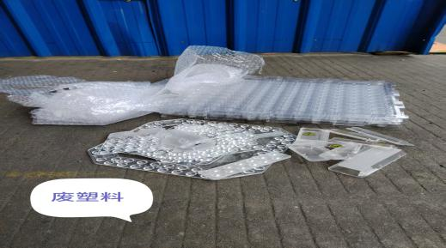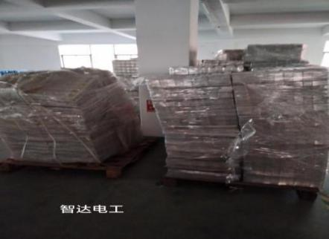
包组2 | S07 | 废杂胶带（含纸、黑、白、黄色） | 146 | 吨 | 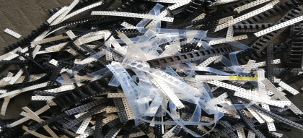
包组3 | S15 | 黑色保护门水口料 | 1 | 吨 | 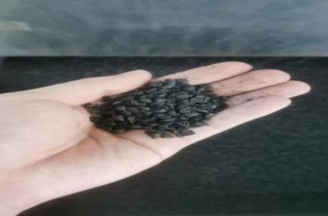
包组4 | S18 | 废杂色PC塑料件 | 15 | 吨 | 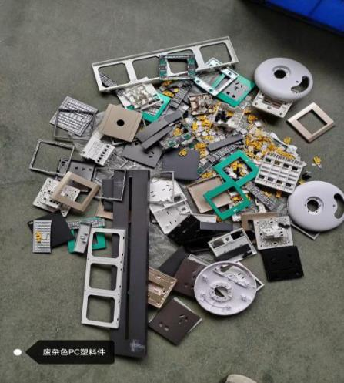
（二）金属类
包组号 | 可回收废旧物资编码 | 废旧物料名称 | 预计数量/重量 | 单位 | 图片
包组5 | J02 | 废铁镀锌 | 10 | 吨 | 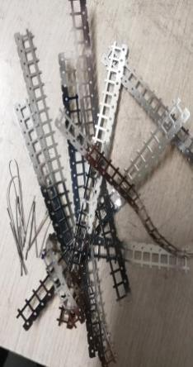
包组6 | J09 | 废电子脚 | 11.5 | 吨 | 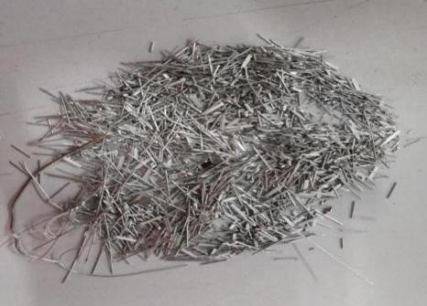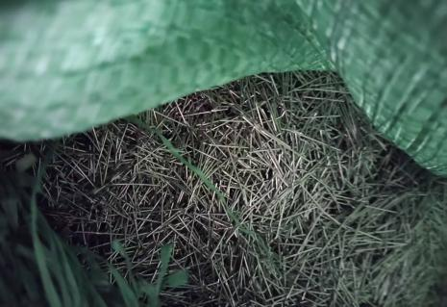
包组7 | J19 | 废玻纤板（含铜） | 36 | 吨 | 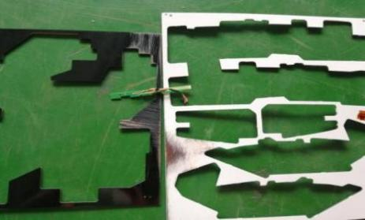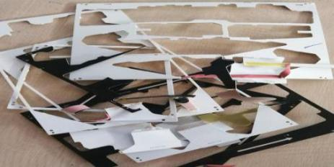
包组10 | J35 | 废铁覆膜边角料 | 56 | 吨 | 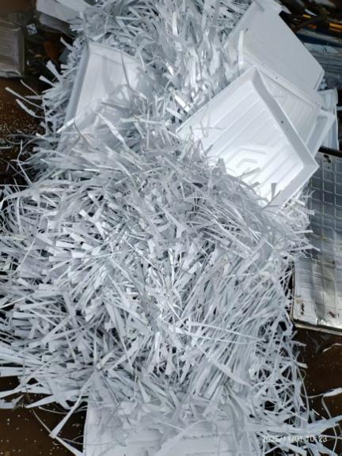
（三）杂纸类
包组号 | 可回收废旧物资编码 | 废旧物料名称 | 预计数量/重量 | 单位 | 图片
包组8 | Z03 | 废纸板（含铁） | 51 | 吨 | 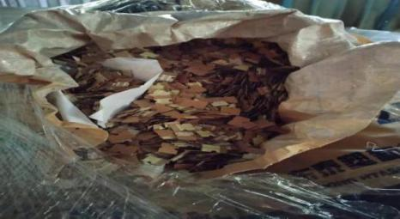
（四）报废产品类
包组号 | 可回收废旧物资编码 | 废旧物料名称 | 预计数量/重量 | 单位 | 图片
包组9 | B01 | 售后报废产品破碎物(不含玻璃灯管、玻璃灯泡) | 80 | 吨 | 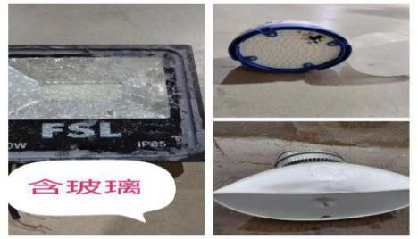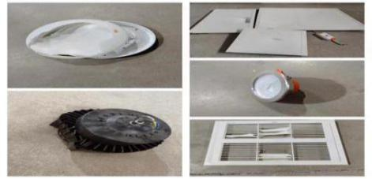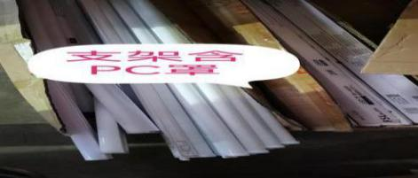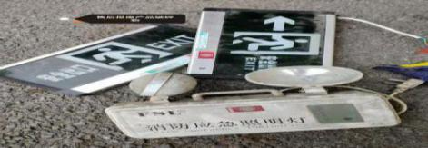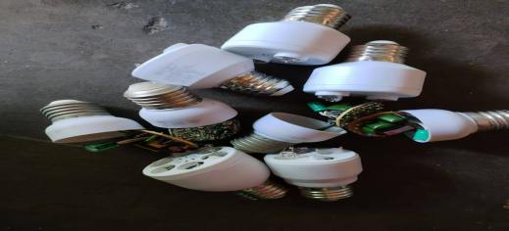
注：1、报价为含税报价，税率统一为13%增值税，其他税率无效。
- 图片仅供参考，以实物为准。废旧物料、报废产品及二手物资实际出售的重量（数量）以佛山照明及其下属各分子公司与成交竞拍人现场过磅为准，生产产生的废旧物料会随车间的产量变化而波动，售卖单位对此不作保证。
- 报废产品类需成交竞拍人按要求将报废产品自行破碎方可装车和出厂，纸箱留下，其它全部破碎清运完成，严禁未破碎成品流入市场。
- 废旧物料执行单价定价规则：
本项目执行期间（2025年12月至2026年6月），列表所列的废旧物料根据以下规则确定相关废旧物料每月执行单价，该执行单价对于该月份发生的相关废旧物料交易有效：2025年12月份的定价按本次成交单价执行，2026年1月至2026年6月份的定价按照该项关联大宗商品上一个月最后5个交易日（不含周六日及节假日）的行情平均价*成交系数计算得出月份执行单价（成交系数=本次成交单价/2025年12月2日的行情平均价，关联大宗商品2025年12月2日行情均价以2025年12月3日网上发布公告为准，成交系数四舍五入保留3位小数。每月执行单价四舍五入保留2位小数）。
对于以下列表中的废旧物料，成交竞拍人应在售卖单位指定的时间（最迟不得迟于2026年6月30日）完成相关废旧物料的离场工作，已完成的交易适用该废旧物料相应的执行单价（离场日当月的执行单价）。售卖单位明确指定某批次或一定数量的某种废旧物料（废旧物料、报废产品及二手物资）的离场时间视为“交易完成的时间”，成交竞拍人必须在售卖单位指定的时间前完成该批次或该数量废旧物料（废旧物料、报废产品及二手物资）的离场，并按对应的执行单价进行结算，否则，视为违约，依据本项目合同相关条款处理。
以下列表以外的废旧物料、报废产品及二手物资的执行单价按成交竞拍人本次成交单价执行。
单项编号 | 废旧物料编码 | 废旧物料名称 | 计价单位 | 关联大宗商品 | 调价参考标准 | 2025年12月2日均价（元/吨）
18 | S18 | 废杂色PC塑料件 | 吨 | PC | 卓创资讯网（https://www.sci99.com/）  河北保定PC毛料市场（带镀带胶报废灯罩）现货报价 | 4950
- 收运频次及要求（需竞拍人提供承诺函）
项目 | 频次/时间 | 要求
废纸类 | 正常工作日周一至周五8:00-11:30，13：30-17：15 | 人员数量： 3人左右  叉车、货车数量：3.5吨左右叉车不少于一部，货车车辆按废旧物料量及回收时间要求合理安排。  工作内容：将纸皮打包、装车、称重等  设备要求：自备所需必要工具；  回收点：佛山照明高明厂区。
其它废品 | 正常工作日周一至周五8:00-11:30，13：30-17：15 | 人员数量：3人左右  叉车、  货车数量：带斗3吨左右叉车不少于一部，货车车辆按废旧物料、报废产品及二手物资量及回收时间要求合理安排。  工作内容：将各类废品（无分类、塑料、MS、PS、灯头、玻璃等）分类、装拣、打包、装车、称重等。  设备要求：自备所需必要工具；
仓库存储能力 | / | 要求自有仓库至少具备可存储三天以上的废品量的面积，不得以任何理由停止收取废品。
注：收运频次、回收时间以售卖单位通知指定的时间为准，如有延误按合同条款处罚。
- 商务要求
1、结算方式：
由成交竞拍人按下列程序付款给售卖单位：
（1）废旧物料、报废产品及二手物资以售卖单位指定的电子秤过磅重量为准，如在货物称重过程中发现成交竞拍人存在舞弊现象，视为违约，售卖单位立即解除合同并没收成交竞拍人履约保证金，成交竞拍人应立即退场。2025年12月结算金额=本次成交单价*实际过磅重量；2025年12月-2026年6月，每月结算金额=当月执行单价*实际过磅重量。
（2）双方确定的过磅重量或数量乘以相应物料执行单价所得金额为该物料回收价，本合同约定所有单项物料回收价总和为本合同物料总回收价款。每批废旧物料、报废产品及二手物资离场前，成交竞拍人应将该批废旧物料、报废产品及二手物资的回收价款通过银行转账方式一次性支付给售卖单位，售卖单位确认收到款项后，方可运输出厂。
2、支付方式：银行转账。成交竞拍人提货完成后售卖单位向成交竞拍人开具13%增值税专用发票。
3、履约保证金：成交竞拍人应在与售卖单位签订本合同的2个工作日内，向售卖单位指定账户缴纳暂定成交金额10%的履约保证金。成交竞拍人在此期间无故拖延或拒绝足额缴纳履约保证金的，视为成交竞拍人放弃成交资格，售卖单位没收成交竞拍人所缴纳的竞拍保证金。售卖单位在成交竞拍人全部履行完合同后的60个日历天内，扣除相应罚款（如有）、违约金（如有）等后，无息退还履约保证金。
- 竞拍保证金
竞拍人参与本项目任意一个包组或多个包组报名时，须按要求缴纳一次竞拍保证金（人民币1万元），项目结果公告发布后七个工作日内，将原路退回未成交竞拍人的保证金，项目合同签订后将原路退回成交竞拍人的保证金。
①竞拍保证金的提交形式与金额：
A.竞拍保证金的提交形式：银行转账。
B. 竞拍保证金金额：人民币10000.00元。
②竞拍保证金缴纳账户信息：
 | 收款单位名称 | 云采链（广州）信息科技有限公司
 | 开户银行 | 广发银行股份有限公司广州白云机场支行
 | 账 号 | 6232592199002551395

第三章 竞拍附件

报价表
包组号 | 废旧物资编码 | 2025年废旧物料名称 | 废旧物料对应公司名称 | 预估数量（吨） | 单价最低限价(人民币 元/吨) | 单价报价  （人民币 元/吨） | 备注
包组1 | S06 | 废塑料 | 佛山电器照明股份有限公司高明分公司 | 47 | 3,328.25
包组2 | S07 | 废杂胶带（含纸、黑、白、黄色） | 佛山照明禅昌光电有限公司 | 146 | 829.00
包组3 | S15 | 黑色保护门水口料 | 佛山照明智达电工科技有限公司 | 1 | 4,554.29
包组4 | S18 | 废杂色PC塑料件 | 佛山照明智达电工科技有限公司 | 15 | 6,130.24
包组5 | J02 | 废铁镀锌 | 佛山电器照明股份有限公司高明分公司 | 10 | 3,365.02
包组6 | J09 | 废电子脚 | 佛山照明禅昌光电有限公司 | 11.5 | 23,200.57
包组7 | J19 | 废玻纤板（含铜） | 佛山照明禅昌光电有限公司 | 36 | 17,258.96
包组8 | Z03 | 废纸板（含铁） | 佛山照明禅昌光电有限公司 | 51 | 3,422.56
包组9 | B01 | 售后报废产品破碎物(不含玻璃灯管、玻璃灯泡) | 佛山照明禅昌光电有限公司 | 80 | 4,208.17
包组10 | J35 | 废铁覆膜边角料 | 佛山泰美时代灯具有限公司 | 56 | 1,705.00

注：
- 报价为含税报价，税率统一为13%增值税，竞拍人报其他税率一律视为无效报价。
- 竞拍人须根据自身所参与最新一轮报价中所报的对应包组的有效报价金额填写报价表，不得修改报价金额，否则，竞拍人报价将无效，且不退回竞拍保证金。
- 所有价格均系用人民币表示，单位为元，均为含税价。
- 竞拍人报价表必须加盖公章，否则视作无效报价。

竞拍人名称（单位盖公章）：
日期：

附件1：

用户需求书响应声明函
致：佛山电器照明股份有限公司、采联国际招标采购集团有限公司
关于贵单位、贵司发布佛山照明2025年12月至2026年6月废旧物料、报废产品及二手物资市场化回收项目的竞拍公告，本公司（企业）愿意参加竞拍活动，并作出如下声明：
本公司（企业）承诺在报名时已对于用户需求书中的各项条款、内容及要求给予充分考虑，明确承诺对于本项目的用户需求中的各项条款、内容及要求均为完全响应，不存在任意一条负偏离或不响应的情况。本公司（企业）清楚，若对于用户需求书各项条款存在任意一条负偏离或不响应的情况，不被推荐为成交竞拍人的要求。
本公司（企业）承诺在本次竞拍活动中，如有违法、违规、弄虚作假行为，所造成的损失、不良后果及法律责任，一律由我公司（企业）承担。
备注：
- 本声明函必须提供且内容不得擅自删改，否则视为响应无效。
- 本声明函如有虚假或与事实不符的，作无效报价处理。

竞拍人名称（单位盖公章）：

日期：

附件2：

竞拍人资格声明函
致：佛山电器照明股份有限公司、采联国际招标采购集团有限公司
关于贵单位、贵司发布佛山照明2025年12月至2026年6月废旧物料、报废产品及二手物资市场化回收项目的竞拍公告，本公司（企业）愿意参加竞拍活动，并作出如下声明：
- 本公司（企业）具有本次竞拍服务能力。
- 本公司（企业）有固定的经营场所，信誉良好、售后维护服务好，并且在经营活动中无严重违法记录。
- 本公司（企业）没有为项目同一合同项下提供整体设计、规范编制或者项目管理、监理、检测等服务。
- 本公司（企业）的法定代表人或单位负责人与所参投的本项目其他竞拍人的法定代表人或单位负责人不为同一人且与其他竞拍人之间不存在直接控股、管理关系。
- 本公司（企业）在本项目中不分包、转包且不联合参与竞拍。
本公司（企业）承诺在本次竞拍活动中，如有违法、违规、弄虚作假行为，所造成的损失、不良后果及法律责任，一律由我公司（企业）承担。
特此声明！
备注：
- 本声明函必须提供且内容不得擅自删改，否则视为响应无效。
- 本声明函如有虚假或与事实不符的，作无效报价处理。
竞拍人名称（单位盖公章）：
日期：

附件3：

承诺函
致：佛山电器照明股份有限公司、采联国际招标采购集团有限公司
关于贵单位、贵公司发布 佛山照明2025年12月至2026年6月废旧物料、报废产品及二手物资市场化回收项目 的竞拍公告，本公司（企业）愿意参加竞拍活动，并承诺：
本公司（企业）具有履行合同所必需的设备和专业技术能力；
本公司（企业）已对竞拍文件中的各项条款、内容及要求给予充分考虑，对于本项目的用户需求中的各项条款、内容及要求均为完全响应，不存在任意一条负偏离或不响应的情况。
本公司（企业）对售卖单位的收运频次及要求已了解清楚，我司完全满足以下要求：
项目 | 频次/时间 | 要求
废纸类 | 正常工作日周一至周五8:00-11:30，13：30-17：15 | 人员数量： 3人左右  叉车、货车数量：3.5吨左右叉车不少于一部，货车车辆按废旧物料量及回收时间要求合理安排。  工作内容：将纸皮打包、装车、称重等  设备要求：自备所需必要工具；  回收点：佛山照明高明厂区。
其它废品 | 正常工作日周一至周五8:00-11:30，13：30-17：15 | 人员数量：3人左右  叉车、  货车数量：带斗3吨左右叉车不少于一部，货车车辆按废旧物料、报废产品及二手物资量及回收时间要求合理安排。  工作内容：将各类废品（无分类、塑料、MS、PS、灯头、玻璃等）分类、装拣、打包、装车、称重等。  设备要求：自备所需必要工具；
仓库存储能力 | / | 要求自有仓库至少具备可存储三天以上的废品量的面积，不得以任何理由停止收取废品。
本公司（企业）的收运频次、回收时间将以售卖单位通知指定的时间为准，如有延误可按合同条款处罚。

否则，由此所造成的损失、不良后果及法律责任，一律由我公司（企业）承担。

竞拍人名称（单位盖公章）：
日期：

附件4：

退竞拍保证金说明
特别提醒：
竞拍人缴纳的竞拍保证金，原则上，代理机构按保证金汇入的原账户退还，竞拍人必须填写原来汇入保证金账户时的账户信息。
我方为 佛山照明2025年12月至2026年6月废旧物料、报废产品及二手物资市场化回收项目 所提交的竞拍保证金人民币10000.00元，请贵单位退还竞拍保证金人民币10000.00元，请划到以下账户：
收款人名称
收款人地址
开户银行  （具体到XX银行XX支行） |  | 联系人
账号 |  | 联系电话
备注：代理机构将按其提供的“退竞拍保证金说明”退还竞拍人的竞拍保证金。

附件5：

佛山电器照明股份有限公司

廉洁合作告知书

（2025年版）
尊敬的合作伙伴：
感谢您选择与佛山电器照明股份有限公司及下属分子公司（以下简称“甲方”）合作！为维护公平公正的商业环境，规范双方合作行为，杜绝商业贿赂，现就廉洁合作相关要求告知如下：
一、双方共同责任
1、合规义务：甲方与合作伙伴（以下简称“乙方”）应当严格遵守国家法律法规及本告知书规定，共同抵制商业贿赂等不正当行为。
2、廉洁教育：双方均有责任对内部人员进行廉洁从业教育，确保相关人员知悉并遵守廉洁合作要求。
3、行为规范：禁止以现金、礼金、礼券、购物卡、实物等任何形式进行利益输送或索要贿赂。
4、违规处理：任何一方违反廉洁规定，甲方有权立即终止合作，并保留追究法律责任的权利。
二、甲方责任
1、向乙方明确告知甲方廉洁合作管理制度，并定期对内部人员开展廉洁培训。
2、严格要求内部人员遵守廉洁规定，禁止接受乙方任何形式的利益输送。
3、对乙方举报的甲方人员违规行为，甲方应当立即调查并严格保密，查实后视情节采取追责、移送司法机关等措施。
三、乙方责任
1、确保乙方人员充分理解并遵守甲方廉洁管理制度，不得以任何形式向甲方人员输送利益。
2、接受甲方对乙方廉洁管理执行情况的监督，配合甲方开展合规调查。
3、发现甲方人员存在商业贿赂行为时，应当及时向甲方举报。
4、若乙方未主动举报甲方人员的商业贿赂行为且配合其要求，一经查实，甲方有权随时终止合作并向有关部门举报。
四、举报渠道与保护措施
1、举报渠道
（1）电话举报：佛山照明纪委专线，0757-82566289；佛山照明纪委书记专线，0757-82966046，13318897216。
（2）信访接待及邮寄地址：广东省佛山市禅城区张槎街道智慧路8号佛照大厦2306室。
2、保密承诺：甲方对举报人信息及举报内容严格保密，采取措施防止对举报人任何形式的打击报复。
五、生效与签署
1、本告知书作为所有合作文件的必备附件，具有独立法律效力。
2、本告知书自乙方签名/盖章之日起生效，代表乙方已充分知悉并承诺遵守全部条款。

乙方：
日期： 年 月 日

（注：本告知书一式两份，甲乙双方各执一份。）

招 标 项 目
合同书

项目名称：
合同编号：
签约地点：
签订日期： 二○二 年 月 日

注：本合同仅为合同的参考文本，合同签订双方可根据项目的具体要求进行修订。
合同编号：
佛山电器照明股份有限公司及其下属分、子公司

废旧物料、报废产品及二手物资市场化回收项目合同
（有单价变动模版）

二〇二五年 月

卖方： （甲方）
买方： （乙方）

依照《中华人民共和国民法典》及相关法律法规之规定，为明确合同双方当事人的权利和义务，双方就乙方中标“佛山照明2025年12月至2026年6月废旧物料、报废产品及二手物资市场化回收项目”的有关事项协商一致，订立本合同。

一、项目地点：
- 佛山市高明区荷城街道富湾恒昌路17号
二、项目概况
本合同具体废旧物料、报废产品及二手物资的位置以双方确认为准。
三、回收价格及期限
物料名称（一）： ，回收价格为人民币 元/吨（含13%税），数量约 吨（实际出售的重量/数量）会随车间的产量变化而波动,实际重量以当场过称且双方确认为准,回收期限_____年月日--____年月日）。
物料名称（二）： ，回收价格按人民币 元/吨（含13%税）；数量约 吨（实际出售的重量/数量）会随车间的产量变化而波动,实际重量以当场过称且双方确认为准,回收期限_____年月日--____年月日）。

以上物料总回收价款约为人民币 元大写 ，实际总金额以现场过称重量或点数计算且双方确认的金额为准。
上述价格不包含废旧物料、报废产品及二手物资的拆卸、分割、装卸、过磅、运输、安全及管理费等费用。废旧物料、报废产品及二手物资的拆卸、分割、装卸、过磅、运输、安全及管理费等费用都由乙方自行负责。报废产品乙方按甲方要求将报废产品自行破碎方可装车和出厂，纸箱留下，其它全部破碎清运完成。
四、执行单价定价规则：
4.1本合同执行期间（2025年12月至2026年6月），下表所列的废旧物料根据以下规则确定相关废旧物料每月执行单价，该执行单价对于该月份发生的相关废旧物料交易有效：2025年12月份的定价按本次乙方中标单价执行，2026年1月至2026年6月份的定价则按照该项关联大宗商品上一个月最后5个交易日（不含周六日及节假日）的行情平均价*中标报价系数计算得出相应月份执行单价（中标报价系数=本次中标单价/2025年12月2日的行情平均价，中标报价系数四舍五入保留3位小数。2025年12月至2026年6月份执行单价四舍五入保留2位小数）。
4.2 4.3列表以外的废旧物料、报废产品及二手物资的执行单价按乙方本次中标单价执行。
4.3 每月调价的废旧物料明细及其执行单价定价规则表：
单项编号 | 废旧物料编码 | 废旧物料名称 | 计价单位 | 关联大宗商品 | 调价参考标准 | 2025年12月2日均价（元/吨）
18 | S18 | 废杂色PC塑料件 | 吨 | PC | 卓创资讯网（https://www.sci99.com/）  河北保定PC毛料市场（带镀带胶报废灯罩）现货报价 | 4950
五、废旧物料、报废产品及二手物资离场期限
1. 对于本协议第三条约定的废旧物料、报废产品及二手物资，乙方应按甲方指定时间分批完成离场工作，已完成的交易适用相应的执行单价。废旧物料、报废产品及二手物资乙方应在甲方指定的时间（最迟不得迟于2026年6月30日）完成离场工作。
如本合同物料属于4.3列表中的废旧物料，乙方应在甲方指定的时间（最迟不得迟于2026年06月30日）完成相关废旧物料的离场工作，已完成的交易适用该废旧物料相应的执行单价（离场日当月的执行单价）。
甲方明确指定某批次或一定数量的某种废旧物料（二手物资、报废产品）的离场时间视为“已完成的交易”，乙方必须在甲方指定的时间前完成该批次或该数量废旧物料（二手物资）的离场，并按对应的执行单价进行结算，否则，视为违约。
2. 甲方以微信、电话形式下达废旧物料、报废产品及二手物资装车计划通知乙方，乙方车辆在约定时间内未到达甲方指定地点的，乙方拒不按照甲方下达的装车任务、时间、地点分批完成相关废旧物料、报废产品及二手物资离场工作的，甲方有权解除本协议、没收乙方履约保证金，同时禁止乙方一年内参与甲方废旧物料、报废产品及二手物资回收项目。
六、双方权利和义务
（一）乙方应按甲方的通知日期到指定现场装货，甲方应在现场给予乙方必要的指导，并告知乙方在现场施工必须遵循的规章制度。同时甲方有权对乙方施工情况进行监督，并随时制止乙方出现的各种不文明、不规范作业，乙方不得拒绝。
（二）乙方在甲方的要求下按时完成现场废旧物资回收的各项工作，承担回收过程中所有的意外风险和安全责任。
1.按甲方的合理要求完成合同约定的各项工作，不得无故拖延工作进度；
2.对于本协议第三条约定的物料，乙方应于合同签署后，在甲方指定时间（最迟不得迟于2026年6月30日）完成相关废旧物料、报废产品及二手物资批次离场工作。
3.乙方在装车时应注意以下事项：
3.1 切割或分拆时，乙方应确保切割或分拆工作符合安全规范，因操作不当给工作人员或周边人员带来伤害，或造成甲方物品损伤，乙方应负全部责任，并照价赔偿。
3.2装车时，乙方应确保所带装车人员的安全，因操作不当给装车人员或周边人员带来伤害，或造成甲方物品损伤，乙方应负全部责任，并照价赔偿。
3.3所装货物应为双方认同的物品，不允许装入不相关的物品，否则给予相当于上述物品价格三倍的罚款。
3.4乙方人员因违反甲方规章制度，或出现不当行为，每发现一次罚款¥1000元；造成其他损失的，乙方应全部赔偿，产生的其他责任及后果及罚款由乙方承担。
3.5在装运完毕后,应在规定的时间内清理现场,乙方不得无故拖延或拒绝装运和清理卫生。
4.乙方未能履行以上各项义务，给甲方造成损失的，应当赔偿甲方的有关损失。
5. 本合同履行期间，由于乙方不履行合同约定的内容或因乙方错误施工而对甲方造成负面影响或其他损失的，甲方可向乙方追索经济赔偿直至追究法律责任。
6、乙方在回收期限内需根据甲方安排进行物料运输，不得因为乙方单方原因拒绝运输回收物料。

七、计量与付款方式
（一）废旧物料、报废产品及二手物资以甲方指定的电子秤过磅重量或点数为准，如在货物称重过程中发现乙方存在舞弊现象，视为违约，甲方立即解除合同并没收乙方履约保证金，乙方应立即退场。
（二）双方确定的过磅重量或数量乘以相应物料执行单价所得金额为该物料回收价，本合同约定所有单项物料回收价总和为本合同物料总回收价款。
每批废旧物料、报废产品及二手物资离场前，乙方应将该批废旧物料、报废产品及二手物资的回收价款通过现金转账方式一次性支付给甲方，甲方确认收到款项后，方可运输出厂。
（三）乙方应在与甲方签订本合同的2个工作日内，向甲方指定账户缴纳暂定中标金额10%的履约保证金。乙方在此期间无故拖延或拒绝足额缴纳履约保证金的，视为乙方放弃成交资格，甲方没收乙方所缴纳的投标保证金。
甲方在乙方全部履行完合同后的60个日历天内，扣除相应罚款（如有）、违约金（如有）等后，无息退还履约保证金。
（四）1.甲方履约保证金收款账号及信息
公司名称：
开户行：
联行号：
收款银行账号：
2.甲方收款账号及信息：
公司名称：
开户行：
账号：
八、违约、索赔
（一）乙方违规进行拆卸、分割、吊装的，甲方扣除履约保证金10%/次作为违约金；
（二）乙方不在甲方指定的离场日期前完成相应批次/数量的废旧物料、报废产品及二手物资离场工作的，每逾期1天，乙方应向甲方支付¥2000元的违约金。逾期超过7天的或者合同有效期内出现2次（含）以上乙方逾期完成相应批次/数量的废旧物料、报废产品及二手物资离场工作的或者在合同有效期内乙方不按本合同约定完成全部中标标的回收的，视为乙方违约，乙方应向甲方支付相关交易（未完成交易的单价以本次中标价计算）总金额30%的违约金，且甲方有权解除本合同、没收乙方全部履约保证金，禁止乙方在未来一年内参与甲方类似项目的投标。
违约金可在履约保证金中扣除，不足部分，甲方有权继续追索。
（三）乙方回收装车的废旧物品范围仅限于本合同第三条规定的成交物料，乙方必须在甲方监督人员的指引下确认成交物料的范围后方可装车，在装车的过程中，如发现乙方有违规操作、超范围装车等作弊行为，严禁未破碎成品流入市场，一经查实，视为乙方违约，甲方扣除乙方2万元/车作为违约金，同时扣除乙方全部履约保证金并取消乙方一年内投标参与资格。
九、争议的解决
甲方和乙方履行合同时发生争议，先进行协商或者向有关部门或机构申请调解。甲乙双方协商不成的，均可向甲方所在地的人民法院起诉。
十、合同变更、生效与终止
（一）合同变更或解除
1.本合同签订后，由于甲方原因，可能使得乙方不能正常进行废旧物料、报废产品及二手物资离场工作时，甲方应及时通知乙方暂停废旧物料、报废产品及二手物资等的吊装转运工作。乙方应充分考虑因不可预见的因素对其吊装转运等工作的影响，该等因素不作为本合同履行期限延期的依据。
2.本合同当事人一方要求变更或解除合同时，除法律、行政法规另有规定外，应与对方当事人协商一致并达成书面协议。未达成书面协议的，本合同依然有效。
3.因解除合同使当事人一方遭受损失的，除依法可以免除责任外，应由责任方负责赔偿对方的损失。
（二）合同生效及有效期
1.本合同自双方签字盖章之日起生效。
2.合同有效期为自合同签订之日起生效至合同确定的权利以义务履行完毕之日止。
3.因不可抗力，致使当事人一方或双方不能履行本合同时，双方应协商确定本合同继续履行的条件或终止本合同。
十一、廉政条款
任何一方不得向另一方提供、收受或索要可能影响废旧物料、报废产品及二手物资拆除实施的钱财物品等好处，也不得提供、收受或索要其他好处；
任何一方不得以口头、书面、暗示或其他任何形式表达可能影响招标过程公开、公平、公正的言行。
十二、安全生产约定
乙方在回收过程中应严格按照安全生产法律法规进行，如乙方在回收过程中违规工作造成的损失自行承担，如造成甲方损失的，应予以赔偿。
十三、合同的份数
本合同正本一式肆份，甲方执叁份、乙方执壹份。
十四、补充条款
双方根据有关法律、行政法规规定，结合本合同项目实际情况，经协商一致后，另外签订补充协议。

甲方（盖公章）： 乙方（盖公章）：
授权代表人： 授权代表人：
单位地址： 单位地址：
联系电话： 联系电话：
签订日期： 年 月 日 签订日期： 年 月 日

合同编号：
佛山电器照明股份有限公司及其下属分、子公司

废旧物料、报废产品及二手物资市场化回收项目合同
（无单价变动模版）

二〇二五年 月
卖方： （甲方）

买方： （乙方）

依照《中华人民共和国民法典》及相关法律法规之规定，为明确合 同双方当事人的权利和义务，双方就“佛山照明2025年12月至2026年6月废旧物料、报废产品及二手物资市场化回收项目”的有关事项协商一致，订立本合同。

一、项目地点：
（一）佛山市高明区荷城街道富湾恒昌路17号
二、项目概况
本合同具体废旧物料、报废产品及二手物资的位置以双方确认为准。
三、回收价格及期限
物料名称（一）： ，回收价格为人民币 元/吨（含13%税），数量约 吨（实际出售的重量/数量）会随车间的产量变化而波动,实际重量以当场过称且双方确认为准,回收期限_____年月日--____年月日）。
物料总回收价款约为人民币 元大写 ，实际总金额以现场过称重量或点数计算且双方确认的金额为准。
上述价格不包含废旧物料、报废产品及二手物资的拆卸、分割、装卸、过磅、运输、安全及管理费等费用。废旧物料、报废产品及二手物资的拆卸、分割、装卸、过磅、运输、安全及管理费等费用都由乙方自行负责。报废产品乙方按甲方要求将报废产品自行破碎方可装车和出厂，纸箱留下，其它全部破碎清运完成。

四、废旧物料、报废产品及二手物资离场期限
1. 对于本协议第三条约定的废旧物料、报废产品及二手物资，乙方应在甲方指定的时间（最迟不得迟于2026年6月30日）完成废旧物料、报废产品及二手物资离场工作，已完成交易的废旧物料、报废产品及二手物资执行单价按乙方本次中标单价执行。
甲方以微信、电话形式下达废旧物料、报废产品及二手物资装车计划通知乙方，乙方车辆在约定时间内未到达甲方指定地点的，乙方拒不按照甲方下达的装车任务、时间、地点分批完成相关废旧物料、报废产品及二手物资离场工作的，甲方有权解除本协议、没收乙方履约保证金，同时禁止乙方一年内参与甲方废旧物料、报废产品及二手物资回收项目。
五、双方权利和义务
（一）乙方应按甲方的通知日期到指定现场装货，甲方应在现场给予乙方必要的指导，并告知乙方在现场施工必须遵循的规章制度。同时甲方有权对乙方施工情况进行监督，并随时制止乙方出现的各种不文明、不规范作业，乙方不得拒绝。
（二）乙方在甲方的要求下按时完成现场废旧物资回收的各项工作，承担回收过程中所有的意外风险和安全责任。
1.按甲方的合理要求完成合同约定的各项工作，不得无故拖延工作进度；
2.对于本协议第三条约定的物料，乙方应于合同签署后，在甲方指定时间（最迟不得迟于2026年6月30日）完成相关废旧物料、报废产品及二手物资批次离场工作。
3.乙方在装车时应注意以下事项：
3.1 切割或分拆时，乙方应确保切割或分拆工作符合安全规范，因操作不当给工作人员或周边人员带来伤害，或造成甲方物品损伤，乙方应负全部责任，并照价赔偿。
3.2装车时，乙方应确保所带装车人员的安全，因操作不当给装车人员或周边人员带来伤害，或造成甲方物品损伤，乙方应负全部责任，并照价赔偿。
3.3所装货物应为双方认同的物品，不允许装入不相关的物品，否则给予相当于上述物品价格三倍的罚款。
3.4乙方人员因违反甲方规章制度，或出现不当行为，每发现一次罚款¥1000元；造成其他损失的，乙方应全部赔偿，产生的其他责任及后果及罚款由乙方承担。
3.5在装运完毕后,应在规定的时间内清理现场,乙方不得无故拖延或拒绝装运和清理卫生。
4.乙方未能履行以上各项义务，给甲方造成损失的，应当赔偿甲方的有关损失。
5. 本合同履行期间，由于乙方不履行合同约定的内容或因乙方错误施工而对甲方造成负面影响或其他损失的，甲方可向乙方追索经济赔偿直至追究法律责任。
6、乙方在回收期限内需根据甲方安排进行物料运输，不得因为乙方单方原因拒绝运输回收物料。
六、计量与付款方式
（一）废旧物料、报废产品及二手物资以甲方指定的电子秤过磅重量或点数为准，如在货物称重过程中发现乙方存在舞弊现象，视为违约，甲方立即解除合同并没收乙方履约保证金，乙方应立即退场。
（二）双方确定的过磅重量或数量乘以相应物料的中标单价所得金额为该物料回收价，本合同约定所有单项物料回收价总和为本合同物料总回收价款。
每批废旧物料、报废产品及二手物资离场前，乙方应将该批废旧物料、报废产品及二手物资的回收价款通过现金转账方式一次性支付给甲方，甲方确认收到款项后，方可运输出厂。
（三）乙方应在与甲方签订本合同的2个工作日内，向甲方指定账户缴纳暂定中标金额10%的履约保证金。乙方在此期间无故拖延或拒绝足额缴纳履约保证金的，视为乙方放弃成交资格，甲方没收乙方所缴纳的投标保证金。
甲方在乙方全部履行完合同后的60个日历天内，扣除相应罚款（如有）、违约金（如有）等后，无息退还履约保证金。
（四）1.甲方履约保证金收款账号及信息
公司名称：
开户行：
联行号：
收款银行账号：
2.甲方收款账号及信息：
公司名称：
开户行：
账号：
七、违约、索赔
（一）乙方违规进行拆卸、分割、吊装的，甲方扣除履约保证金10%/次作为违约金；
（二）乙方不在甲方指定的离场日期前完成相应批次/数量的废旧物料、报废产品及二手物资离场工作的，每逾期1天，乙方应向甲方支付¥2000元的违约金。逾期超过7天的或者合同有效期内出现2次（含）以上乙方逾期完成相应批次/数量的废旧物料、报废产品及二手物资离场工作的或者在合同有效期内乙方不按本合同约定完成全部中标标的回收的，视为乙方违约，乙方应向甲方支付相关交易（未完成交易的单价以本次中标价计算）总金额30%的违约金，且甲方有权解除本合同、没收乙方全部履约保证金，禁止乙方在未来一年内参与甲方类似项目的投标。
违约金可在履约保证金中扣除，不足部分，甲方有权继续追索。
（三）乙方回收装车的废旧物品范围仅限于本合同第三条规定的成交物料，乙方必须在甲方监督人员的指引下确认成交物料的范围后方可装车，在装车的过程中，如发现乙方有违规操作、超范围装车等作弊行为，严禁未破碎成品流入市场，一经查实，视为乙方违约，甲方扣除乙方2万元/车作为违约金，同时扣除乙方全部履约保证金并取消乙方一年内投标参与资格。
八、争议的解决
甲方和乙方履行合同时发生争议，先进行协商或者向有关部门或机构申请调解。甲乙双方协商不成的，均可向甲方所在地的人民法院起诉。
九、合同变更、生效与终止
（一）合同变更或解除
1.本合同签订后，由于甲方原因，可能使得乙方不能正常进行废旧物料、报废产品及二手物资离场工作时，甲方应及时通知乙方暂停废旧物料、报废产品及二手物资等的吊装转运工作。乙方应充分考虑因不可预见的因素对其吊装转运等工作的影响，该等因素不作为本合同履行期限延期的依据。
2.本合同当事人一方要求变更或解除合同时，除法律、行政法规另有规定外，应与对方当事人协商一致并达成书面协议。未达成书面协议的，本合同依然有效。
3.因解除合同使当事人一方遭受损失的，除依法可以免除责任外，应由责任方负责赔偿对方的损失。
（二）合同生效及有效期
1.本合同自双方签字盖章之日起生效。
2.合同有效期为自合同签订之日起生效至合同确定的权利以义务履行完毕之日止。
3.因不可抗力，致使当事人一方或双方不能履行本合同时，双方应协商确定本合同继续履行的条件或终止本合同。
十、廉政条款
任何一方不得向另一方提供、收受或索要可能影响废旧物料、报废产品及二手物资拆除实施的钱财物品等好处，也不得提供、收受或索要其他好处；
任何一方不得以口头、书面、暗示或其他任何形式表达可能影响招标过程公开、公平、公正的言行。
十一、安全生产约定
乙方在回收过程中应严格按照安全生产法律法规进行，如乙方在回收过程中违规工作造成的损失自行承担，如造成甲方损失的，应予以赔偿。
十二、合同的份数
本合同正本一式肆份，甲方执叁份、乙方执壹份。
十三、补充条款
双方根据有关法律、行政法规规定，结合本合同项目实际情况，经协商一致后，另外签订补充协议。
甲方（盖公章）： 乙方（盖公章）：
授权代表人： 授权代表人：
单位地址： 单位地址：
联系电话： 联系电话：
签订日期： 年 月 日 签订日期： 年 月 日

附件：

施工安全协议书
合同编号：
签订地点：
签订日期： 年 月 日
甲方：
乙方：
为了明确双方的安全生产责任，确保施工安全，进一步贯彻落实“安全第一、预防为主、综合治理”的安全生产方针，严格执行劳动保护和安全生产的法令、法规，强化安全生产管理，落实安全生产责任制，依法从严治理施工现场，确保项目施工中操作人员的安全与健康，促进施工顺利进行，特此在在双方签订建筑工程合同的同时签订本协议，协议的内容为甲方对乙方的安全要求，乙方须严格执行。
一、目标
1、确保施工现场的员工的生命和财产安全，杜绝一切安全事故的发生，保障项目工程施工的有效进行。
2、现场安全隐患得到有效、及时地排查，杜绝现场重大安全隐患的发生。
3、现场不发生火灾事故，确保工程用气、用电、动火的安全。
4、不发生群体性中毒事件和传染病。
5、确保工程队的文明施工、安全施工。
二、安全协议的签订要求
1、乙方施工前，必须与甲方签订本协议书，规范双方的安全生产行为。乙方应当严格按照该协议书上的项目进行施工，乙方有义务保证施工现场的安全生产状况，并对施工现场的安全生产工作负责。
2、乙方的发包、分包须向甲方申请，甲方同意后，发包、分包行为才视为有效。
3、乙方有发包、分包行为的，必须确保接包单位具备相应的施工资质和安全生产资质，还必须签订安全生产协议书，确认双方的安全生产责任。若因乙方未与接包单位签订协议书，发生纠纷的，一切后果由乙方承担。
4、甲方在签订协议书之前必须确认乙方已具备相应的施工资质和安全生产资质。
三、安全生产要求
1、双方必须认真遵守《中华人民共和国安全生产法》、《建设工程安全生产管理条例》和《中华人民共和国消防法》，贯彻国家和上级劳动保护、安全生产主管部门颁发的有关安全生产、消防工作的方针、政策、严格执行有关劳动保护法规、条例、规定。
2、乙方应有安全管理组织体系，包括分管安全生产的领导，各级专职和兼职的安全员；应有各工种的安全操作规程，特种作业工人的审证考核制度及各级安全生产岗位责任制和定期安全检查制度。
3、乙方必须与本单位员工签订安全生产责任书，并进行施工现场相应的“三级”安全教育培训和消防安全培训，提高员工的安全消防意识。对于不签订安全生产责任书的员工发生事故，一切后果由乙方承担。
4、乙方必须确保进入施工现场的的人员，年满十八周岁且身体健康。老、弱、病、残、孕、家属、小孩及童工不得进入现场，否则，产生一切后果均由乙方承担。
5、乙方必须确保施工现场人员佩戴齐全的劳动防护用品，保证施工现场的文明施工秩序：不得穿拖鞋、凉鞋，不得赤膊上班，不得在工地上嬉戏打闹，不得驾驶机动车、叉车横冲直撞等。
6、乙方的动火作业、密闭空间作业、高空作业须告知甲方，并且应该有相应的施工审批单，并由分管安全的领导、安全现场管理人员、施工员签字确认方可进行施工作业。甲方有权查看乙方的施工作业审核单，并有权就手续不齐全、操作失误、监管不当进行处罚。
7、乙方的特种作业人员必须考取国家颁发的特种作业操作人员证，且必须在有效期内。特种作业人员操作时持证上岗，其中动火作业、密闭空间作业、高空作业应当有相应的施工审批单。
8、乙方应当接受甲方针对施工现场、管理的安全检查，并就发现的隐患进行及时整改。对于甲方发现的影响员工生命安全、影响施工质量的隐患，甲方有权要求乙方立即停止施工，并采取有效措施进行整改。
9、施工现场发生的事故，乙方必须在6小时内报告甲方环保安全部，并填写《事故报告书》交到甲方环保安全部存档。乙方必须配合、接受甲方的事故调查，事故影响到人的生命安全、财产的损失、施工的质量的，甲方有权就发生的事故对乙方进行金额或人员处罚。
10、施工现场必须配备足够的消防设施，并每月进行检查，确保消防设备的可用性。
11、施工现场必须挂有醒目的安全警示标识牌和横幅，有条件的，在过道上张贴安全生产、消防安全宣传海报。
12、乙方必须制定有效的安全应急预案，并定期举行演练，确保发生事故时，有效地疏散人员、保护设施。
13、乙方必须预防和治疗施工人员职业病，处理施工期间发生的卫生医疗及食品中毒事故。
14、乙方人员外出或因个人原因发生任何不安全事件，一切责任由乙方承担。对甲方形象造成损害的，甲方有权对乙方进行处罚。
四、争议的处理
当合约双方发生争执时，可以通过协商解决或申请施工合同管理机构有关部门调解，不愿通过调解或调解不成的可以向甲方所在地人民法院起诉。
五、协议书的份数
本协议一式 份，甲方执 份，乙方执 份，具有同等法律效力。
六、有效期 年 月 日至 年 月 日
发包人（甲方）: 承包人（乙方）:

（盖章） （盖章）
法定代表人: 法定代表人:
或 或
其授权的代理人: 其授权的代理人:
日期: 年 月 日 日期: 年 月 日

佛山电器照明股份有限公司

廉洁合作告知书

（2025年版）

尊敬的合作伙伴：
感谢您选择与佛山电器照明股份有限公司及下属分子公司（以下简称“甲方”）合作！为维护公平公正的商业环境，规范双方合作行为，杜绝商业贿赂，现就廉洁合作相关要求告知如下：
一、双方共同责任
1、合规义务：甲方与合作伙伴（以下简称“乙方”）应当严格遵守国家法律法规及本告知书规定，共同抵制商业贿赂等不正当行为。
2、廉洁教育：双方均有责任对内部人员进行廉洁从业教育，确保相关人员知悉并遵守廉洁合作要求。
3、行为规范：禁止以现金、礼金、礼券、购物卡、实物等任何形式进行利益输送或索要贿赂。
4、违规处理：任何一方违反廉洁规定，甲方有权立即终止合作，并保留追究法律责任的权利。
二、甲方责任
1、向乙方明确告知甲方廉洁合作管理制度，并定期对内部人员开展廉洁培训。
2、严格要求内部人员遵守廉洁规定，禁止接受乙方任何形式的利益输送。
3、对乙方举报的甲方人员违规行为，甲方应当立即调查并严格保密，查实后视情节采取追责、移送司法机关等措施。
三、乙方责任
1、确保乙方人员充分理解并遵守甲方廉洁管理制度，不得以任何形式向甲方人员输送利益。
2、接受甲方对乙方廉洁管理执行情况的监督，配合甲方开展合规调查。
3、发现甲方人员存在商业贿赂行为时，应当及时向甲方举报。
4、若乙方未主动举报甲方人员的商业贿赂行为且配合其要求，一经查实，甲方有权随时终止合作并向有关部门举报。
四、举报渠道与保护措施
1、举报渠道
（1）电话举报：佛山照明纪委专线，0757-82566289；佛山照明纪委书记专线，0757-82966046，13318897216。
（2）信访接待及邮寄地址：广东省佛山市禅城区张槎街道智慧路8号佛照大厦2306室。
2、保密承诺：甲方对举报人信息及举报内容严格保密，采取措施防止对举报人任何形式的打击报复。
五、生效与签署
1、本告知书作为所有合作文件的必备附件，具有独立法律效力。
2、本告知书自乙方签名/盖章之日起生效，代表乙方已充分知悉并承诺遵守全部条款。

乙方：
日期： 年 月 日

（注：本告知书一式两份，甲乙双方各执一份。）

